机关各部门、各二级单位：
现将河北省政研会《关于推选2025年基层思想政治工作创新案例的通知》转发给你们，请各单位高度重视，在结合本单位思想政治工作实际情况的基础上，按要求开展申报工作：
1.以各二级单位为组织进行申报，不接受未经二级单位签署意见的案例申报。
2.申报单位填写《2025年基层思想政治工作创新案例申报表》（见附件2），各单位在推选、审核把关的基础上，签署意见并加盖公章，每个单位限报1项案例。
3.请于4月16日之前，将申报材料（申报表Word版、申报表盖章PDF版、案例原文Word版、案例图片）统一压缩打包发送至指定电子邮箱，邮件主题为：创新案例申报+案例名称+推荐单位，并在邮件中提供联系人及联系方式。
4.每个案例篇幅在4000字左右，格式要规范统一（见附件3），案例文件命名方式为“案例名称+推荐单位”。每个案例配发3张反映工作开展情况的图片，格式为JPG，不小于1M，图片命名方式为“图片说明”。
学校将组织有关专家对各单位报送案例进行评选，确定1项优秀案例名单推荐至省教育厅。
联系人：耿老师
联系电话：86265536
邮 箱：ydxcb@hebmu.edu.cn

附件：1.关于推选2025年基层思想政治工作创新案例的通知
2.2025年基层思想政治工作创新案例申报表
3.申报材料格式
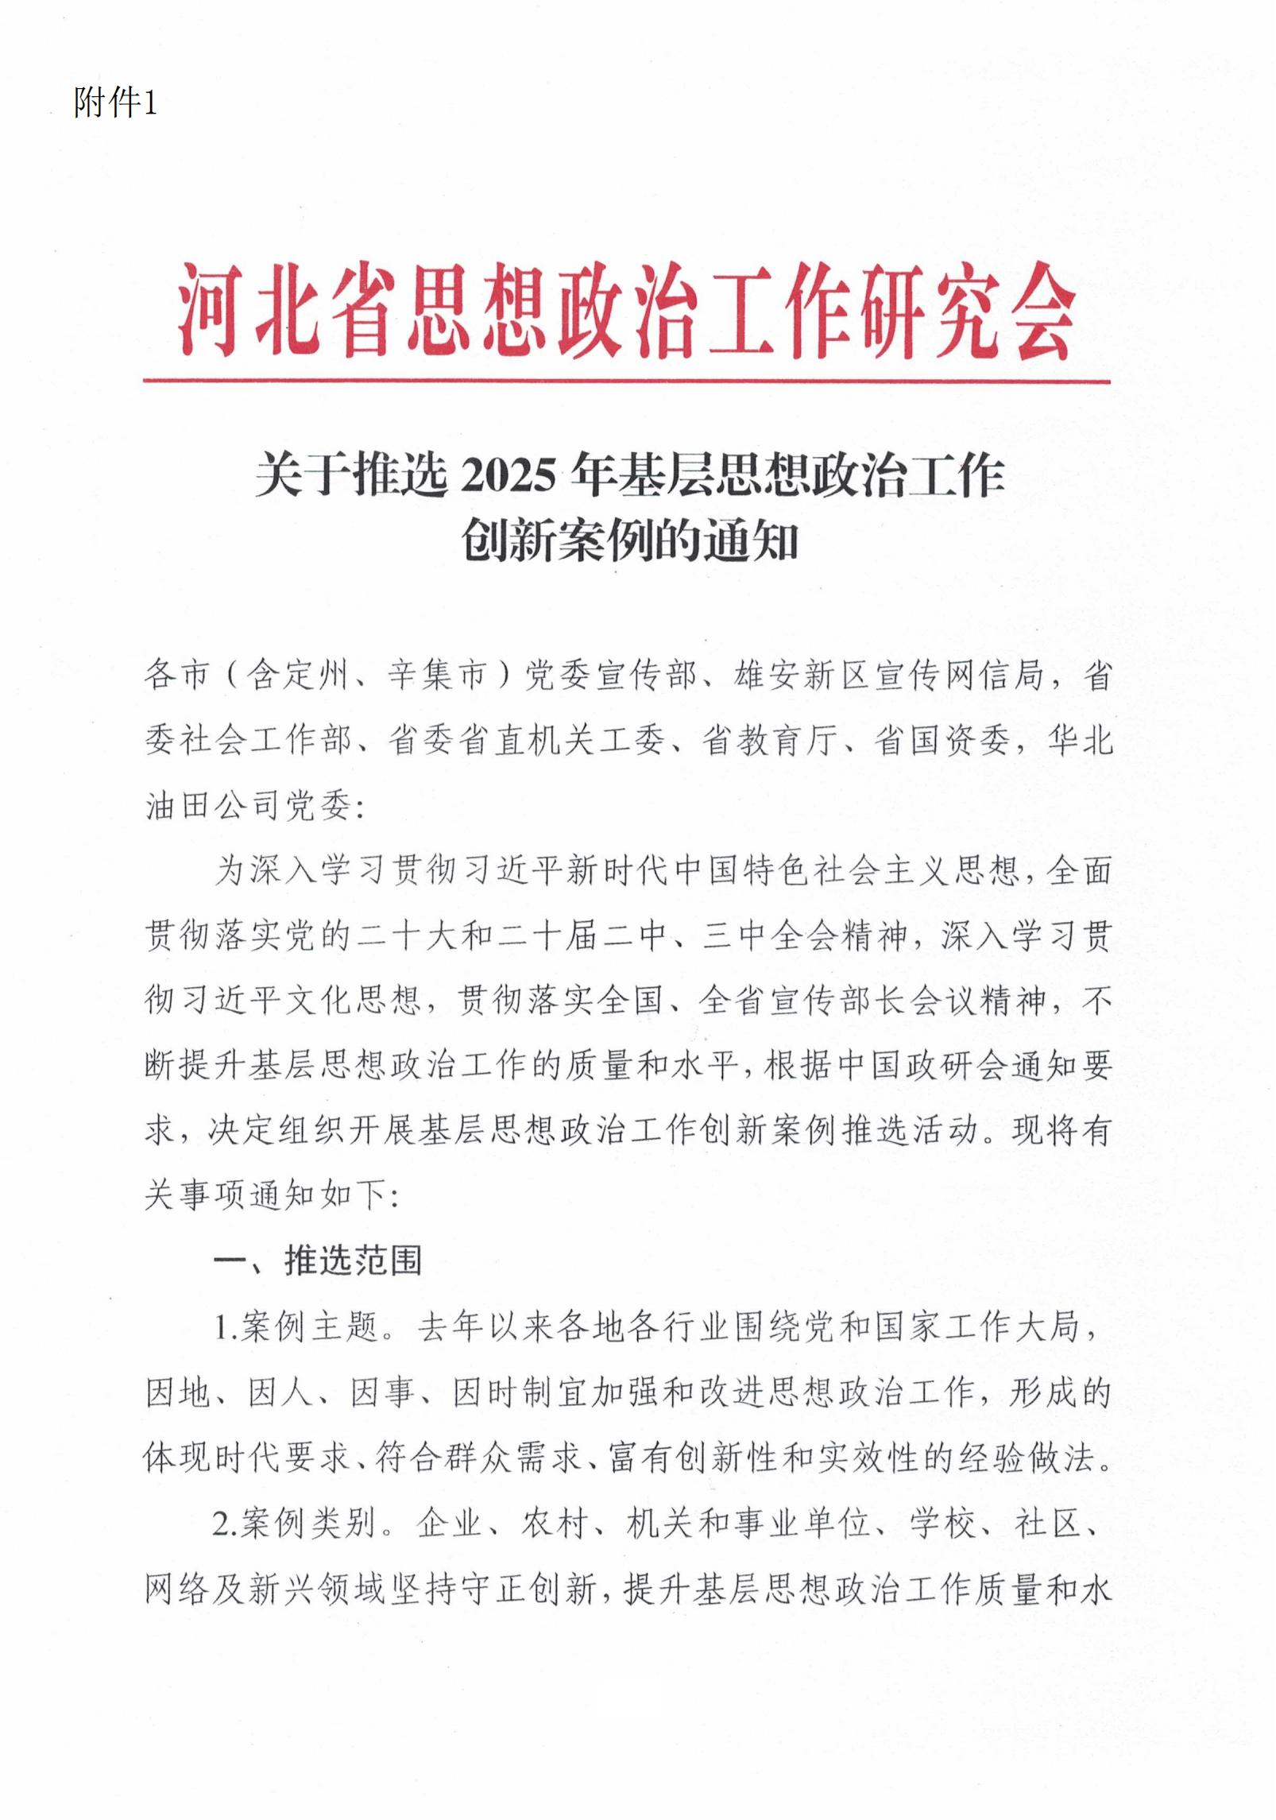
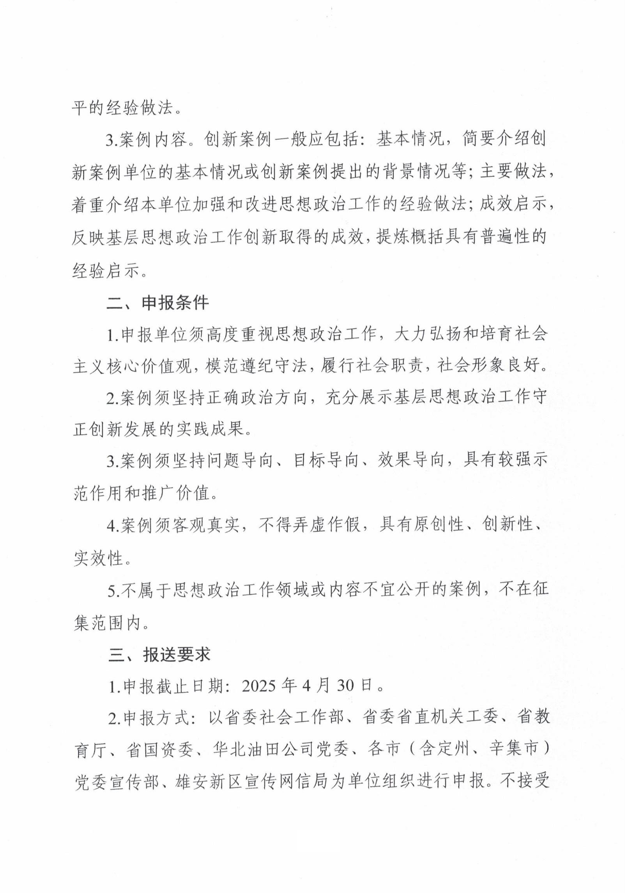
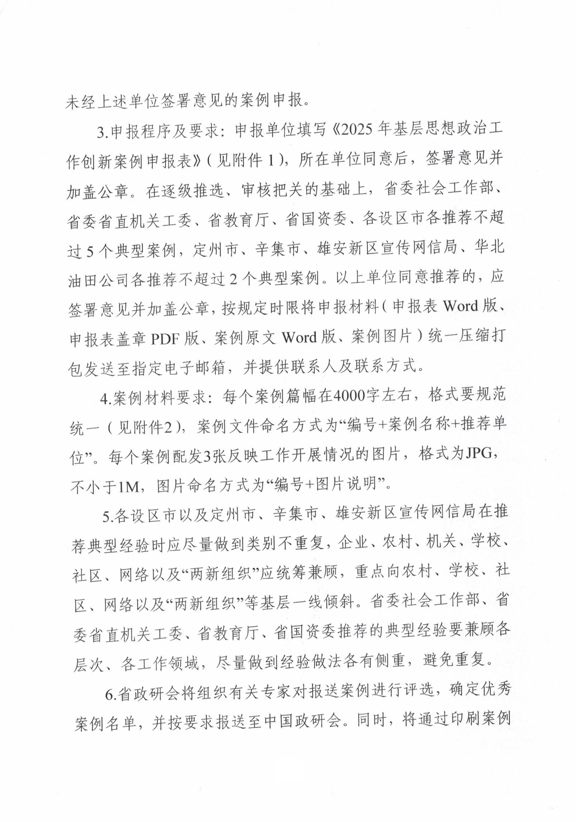
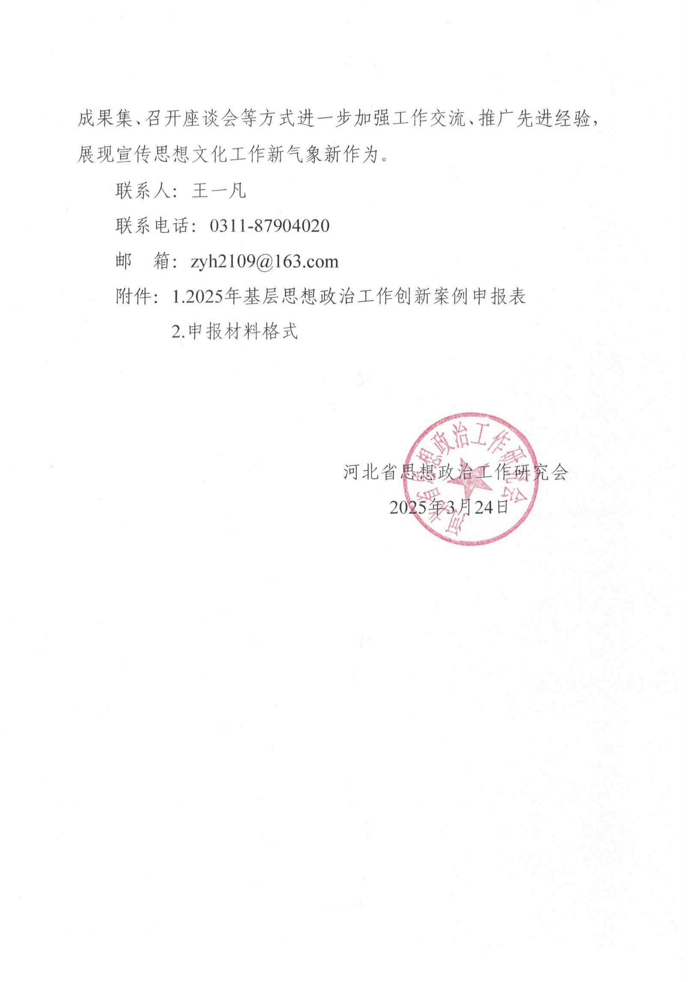
附件2
2025年基层思想政治工作
创新案例申报表

案例名称
申报单位
执 笔 人 | （不超过3人）
联 系 人 |  | 座 机
手 机 |  | 电子邮箱
案例概要和创新点（500字以内）

申报单位  意 见 | 单位公章：  日 期： 年 月 日
推荐单位  意 见 | 单位公章：  日 期： 年 月 日
附件3
申报材料格式

1. 纸型、页面设置。纸张尺寸A4，页面设置为上、下页边距3.5厘米，左、右页边距2.7厘米，行距固定值31磅。
2. 标题。使用二号方正小标宋或华文中宋加粗字体，分一行或多行居中排布。
3. 正文。汉字使用三号仿宋-GB2312字体，英文、数字使用Times New Roman字体，每个自然段左空两个字符，回行顶格。文中结构层次序数依次可以用“一、”“（一）”“1．”“（1）”标注；一般第一层用黑体三号、第二层用楷体三号、第三层和第四层用仿宋-GB2312三号。
4. 正文包括3个部分。第一部分为基本情况，第二部分为主要做法，第三部分为成效启示。
5. 页码。用4号半角宋体阿拉伯数字，居中。
6. 图片说明。包含编号、时间、主体、事件等要素，如“1. 2022年11月，奉贤区举办“八进千讲新思想”主题宣讲进园区活动”。
7. 目录。申报材料应建立申报目录，包含编号、案例名称、申报单位、联系人、联系方式、推荐政研会等内容。

